 |  | Electroaimants de Levage
N° A.R.C. |  | Repère
N° O.F. |  | Désignation
DESIGNATIONS |  | ETAT |  |  |  | COMMENTAIRES
Temps prévisionnel : 25min/aimant + 25min/palonnier + 30min/armoire |  | Bon | A remplacer sous : |  | H.S.
Produit de Levage type :
Satisfaction de fonctionnement
Aspect général
MECANIQUE
Planéité des pôles et du noyau |  |  |  |  |  | Contrôlé à la règle
Jeu entre bouclier et pôles |  |  |  |  |  | Pas d’attaque des soudures
Etanchéité de la boite de connexion (Joint/PE)
Maintien du câble par le PE et le collier STAUFF
Etat des vis tenant le couvercle
Etat des axes de Levage
Etat des chaines
ELECTRIQUE HORS TENSION
Isolement sous 1000 Vcc : ________M.ohms
Résistance à froid : _____________ohms
Température de la carcasse : ________°C
Température ambiante : ___________°C
Electroaimant arrêté depuis _________ h
Serrage correcte des bornes
ELECTRIQUE SOUS TENSION
Tension : __________ Vcc
Intensité : __________ A
Champ magnétique au centre du noyau : _____ Gauss
Champ magnétique au milieu du pôle : _____ Gauss
APPLICATION DU CLIENT
Type de produit manipulé : Brame / Tôle / Paquets / Coils / Profilés |  |  |  |  |  | Dimensions :
Charge Maxi par aimant : _____ kg
Température Maxi des produits : _____ °C
Estimation du facteur de marche : _____ %
Facteur de service : _____ h/jour

Raoul LENOIR S.A.

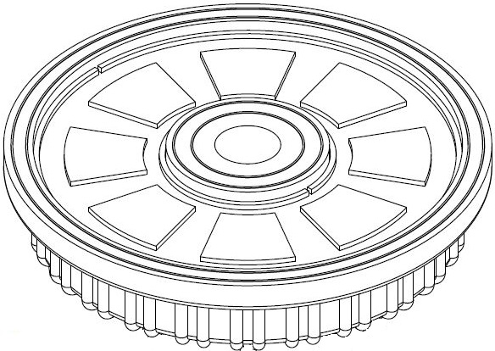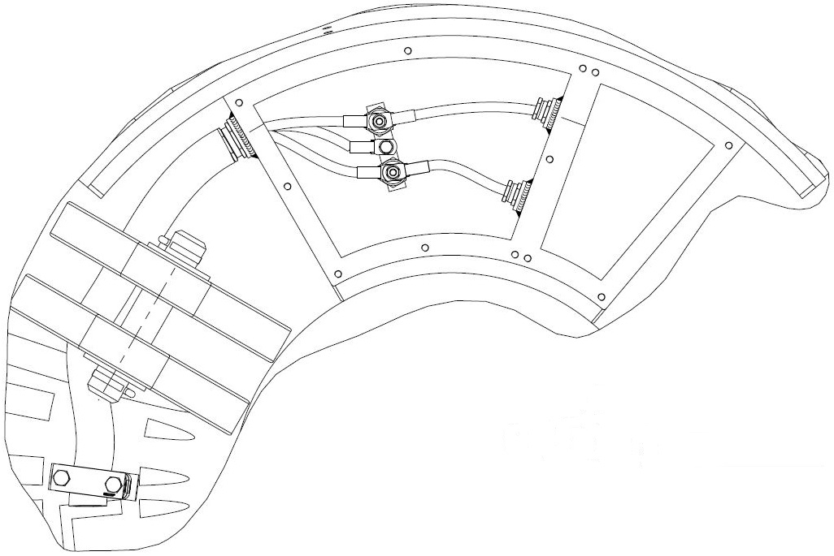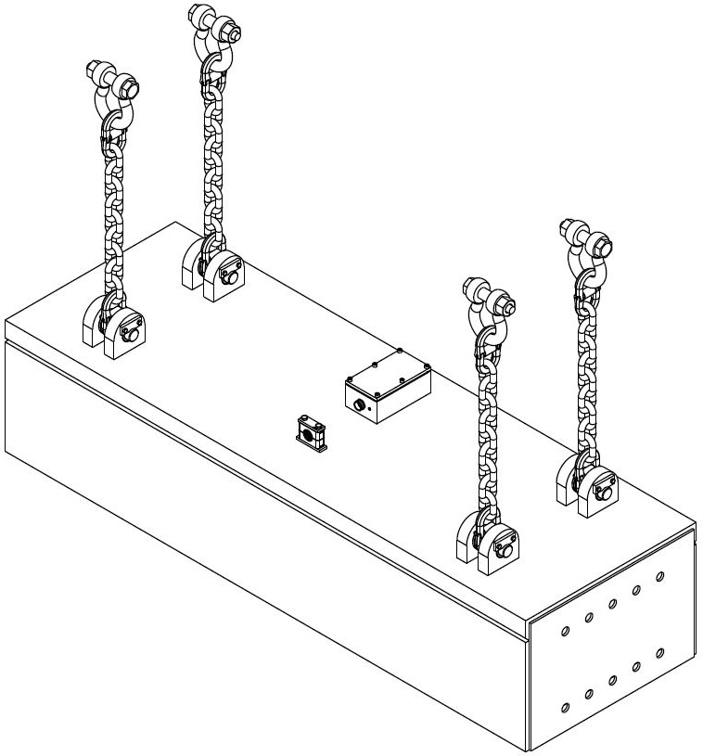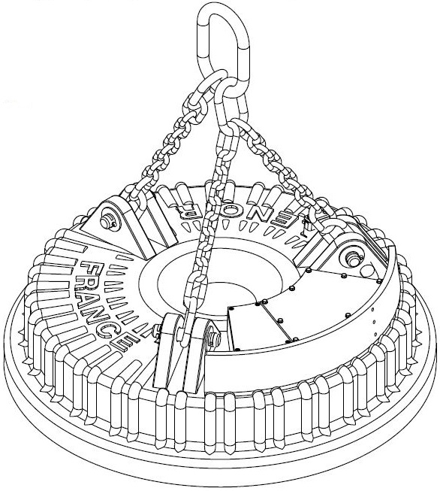 Electroaimant circulaire :
1
3
2
6
7
5

4
3

7

2

1

6

5

Diamètre du pôle : _____ mm
Diamètre du noyau : _____ mm

Epaisseur du pôle : _____ mm

Electroaimant rectangulaire


PHOTOS ANNEXES :

